**Проектная деятельность по сказке**

**«Маша и медведь»**

**в 1-й младшей группе.**

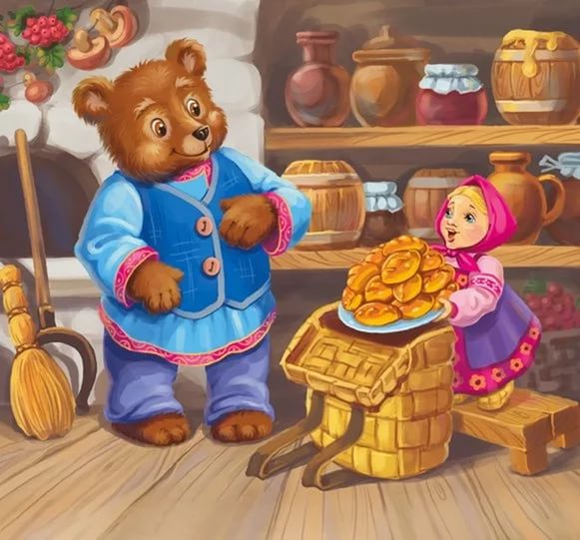

**Авторы проекта воспитатели д/с №200 г. Кемерово:**

Коломенская Екатерина Сергеевна, Кривошеева Ольга Михайловна.

**Тип:** краткосрочный (Март 2025 г.)Познавательно-творческий.

**Участники проекта:** дети группы «Теремок», воспитатели, родители.

**Возраст детей:** от 2 до 3 лет.

**Цель проекта:**

Данная тема нашего творческого проекта была выбрана, потому что именно в раннем и младшем дошкольном возрасте «сказка имеет колоссальное значение в жизни детей.

С помощью сказки, дети учатся сопереживать главным героям, в результате чего у детей появляются новые представления о героях произведений, их взаимоотношениях, предметах и явлениях окружающего мира, новый эмоциональный опыт.

Кроме того, русско-народная сказка «Маша и медведь» содержат простые образы животных и героев, с которыми ребенку проще идентифицировать себя и развивать связную речь.

**Задачи проекта:**

1.Продолжать вырабатывать умение подражать; предлагать согласовывать свои действия с действиями других детей.

2.Совершенствовать общую моторику детей; обогащать словарь за счет новых прилагательных, глаголов, существительных; предлагать использовать в активной речи предлоги.

3.Развивать творческие способности детей; совершенствовать зрительное внимание и память; развивать воображение.

4. Вовлечь родителей, в работу с детьми по мотивам сказки, для совместной работы по активизации связной речи детей.

5.Погрузить детей в мир русско-народной сказки.

6. Учиться театрально обыгрывать сказку.

**Этапы:**

**1 этап - подготовительный этап:**

- Подготовить книгу «маша и медведь»

-составление плана работы по реализации проекта;

-выбрать участников проекта (дети, родители);

-подбор специального материала для каждого ребенка (тесто, краски);

- совместная работа дети и родители «Машины пирожки»

**2 этап - основной:**

|  |  |
| --- | --- |
| **МАРТ** | 1. Знакомство со сказкой «Маша и медведь» чтение книги, рассматривание картинок |
| 1. Просмотр мультфильма «Маша и медведь» |
| 1. Разучивание пальчиковой игры «Пирожки» |
| 1. Беседа «Где живут медведи?» (дать представление о жизни медведей). |
| 1. Игра в настольный театр «Маша и медведь» |
| 1. Совместная работа с родителями (поделки -рисунки) по сказке «Маша и медведь» |
| 1. Игра в лесу «Соберем грибочки и ягодки» |
| 1. Инсценировка сказки «Маша и медведь» |
| 1. Лепка «Пирожки для бабушки и дедушки» |
| 1. Совместная работа с родителями «раскрасим пирожки» (детский мастер-класс) |

**3 этап – заключительный**

- инсценировка сказки «Маша и медведь»;

- оформление выставки «Машина сказка»;

- сюжетно ролевые игры с героями сказки;

-создание альбома о проделанной работе.